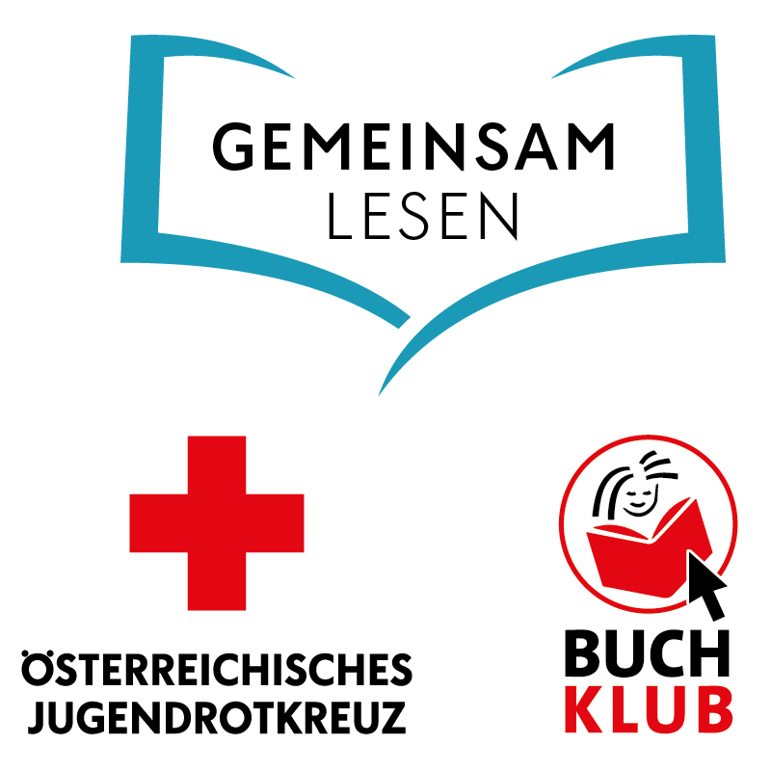
Wortschatz – Werte – Weltwissen
Zeitschriften und Bücher von Jugendrotkreuz und Buchklub
Liebe Eltern,
Lesen ist die wichtigste Grundlage für jeden Bildungserfolg – und nur wer gerne liest, wird am Ende auch gut lesen können. Um die Lesefreude Ihres Kindes zu fördern, bieten wir Ihnen dieses Angebot von Zeitschriften und Büchern. Herausgegeben wird es von Jugendrotkreuz und Buchklub, zwei gemeinnützigen Organisationen, die sich seit vielen Jahrzehnten in der Leseförderung engagieren.
Ihr Kind erhält im Laufe des Schuljahres acht Zeitschriften, die Inhalte für alle Leseinteressen bieten. Ihr Kind trainiert anhand der Texte Lesetechniken und Lesestrategien und reflektiert und überprüft mit spielerischen Rätseln und Übungen das Gelernte.
Zwei Bücher machen mit Geschichten aus aktuellen Kinderbüchern Lust aufs Lesen. Sie erweitern Wortschatz und Weltwissen und lassen individuelle Reflexionen im Buch zu. So kann Ihr Kind künftige Lieblingsbücher entdecken.
Das Abo gilt nur für das aktuelle Schuljahr und endet automatisch im Juni 2023. Der Reinerlös aus den Abos geht an die beiden gemeinnützigen Organisationen Jugendrotkreuz und Buchklub – und fließt in die Leseförderung und humanitäre Bildung.
Wir möchten dieses Angebot gerne in unserer Klasse nutzen und freuen uns über Ihre Bestellung.
Ihre Klassenlehrerin
Ihr Klassenlehrer
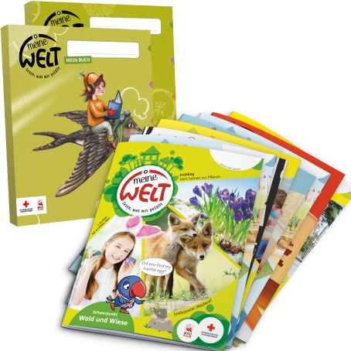
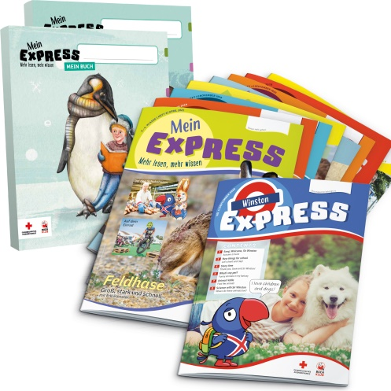
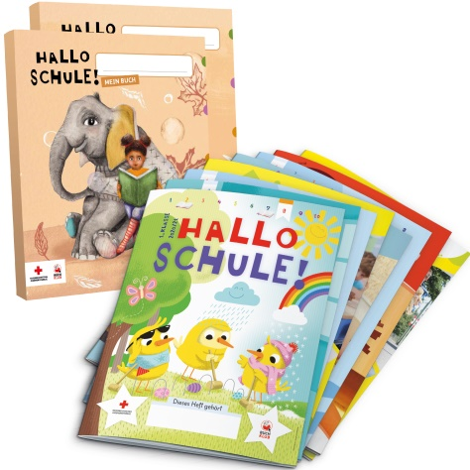

Mein Express
für die 3. und 4. Klasse
8 Zeitschriften (je 24 Seiten)
8 engl. Beilagen (je 8 Seiten)
2 Bücher (je 72 Seiten)
Jahresabo: € 16,–

Meine Welt
für die 2. Klasse
8 Zeitschriften (je 24 Seiten)
2 Bücher (je 72 Seiten)
Jahresabo: € 13,–

Hallo Schule!
für die 1. Klasse
8 Zeitschriften (je 24 Seiten)
2 Bücher (je 72 Seiten)
Jahresabo: € 13,–

Ja, ich bestelle für mein Kind das Jahresabo: O Hallo Schule! O Meine Welt O Mein Express
______________________ _________ ___________________________________________
Name des Kindes Klasse Datum, Unterschrift

